Annullamento Eventi
Anagrafe → Variazioni → Eventi → Annullamento Eventi
Nella schermata che appare ricercare il soggetto, una volta scelto si aprirà una finestra, selezionare l’evento da annullare (ricordo che gli eventi possono essere annullati sempre partendo dall’altro verso il basso, in ordine quindi di ultima operazione eseguita) con il doppio click → Avanti

ATTENZIONE!!
NON ANNULLARE EVENTI LEGATI AGLI ATTI DI STATO CIVILE, IN QUANTO QUESTO ANNULLERA’ L’ATTO SENZA POSSIBILITA’ DI RIPRISTINO
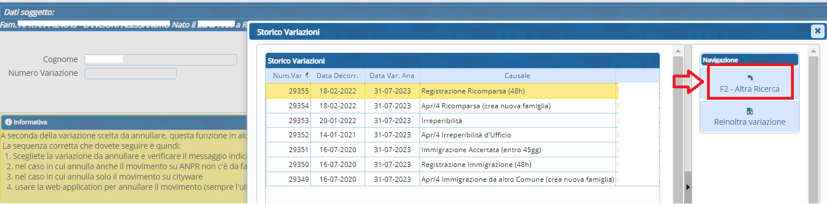
Una volta cliccato il pulsante Avanti il programma mostrerà un messaggio informativo → Conferma
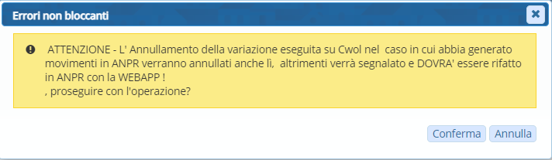
Verrà mostrato a questo punto un messaggio di riepilogo → Conferma
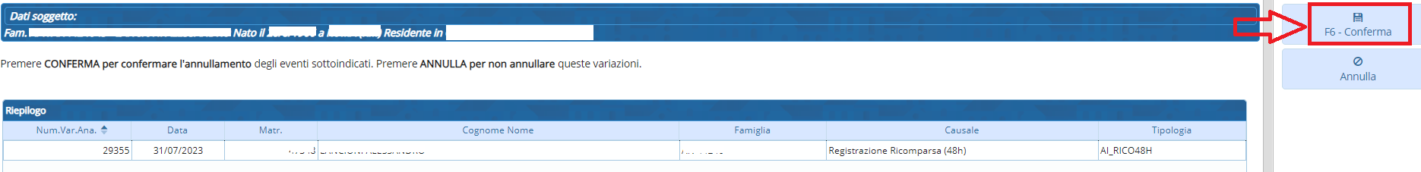
Con seguente messaggio di successo:
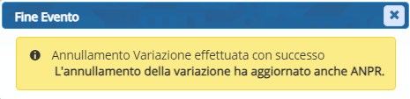

ATTENZIONE!!
SE L’EVENTO DOVESSE ESSERE ANDATO ABUON FINE IN LOCALE MA NON IN ANPR BISOGNA ESEGUIRE UN ANNULLAMENTO OPERAZIONI TRAMITE WEBB APP
LINK GUIDA ANNULLAMENTO OPERAZIONI WEB APP:
https://wiki.nuvolaitalsoft.it/lib/exe/fetch.php?media=guide:demografici:annullamento_operazioni_anpr.pdf

